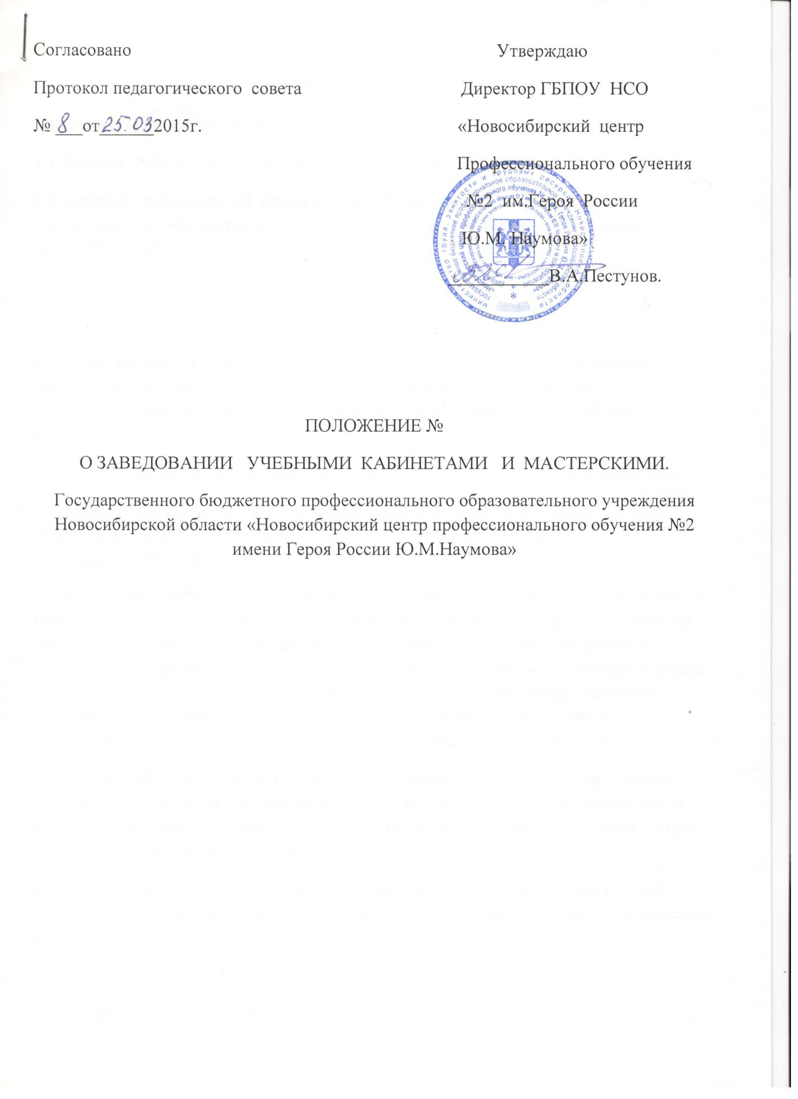

- Правовые источники
Настоящее Положение разработано в соответствии с документами:
1.1 Законом Р.Ф. от 10.07.1992 № 3266-1 «Об образовании»
1.2 Типового положения об специальном (коррекционном) образовательном учреждении, для обучающихся, с ограниченными возможностями здоровья от 12 марта 1997г№288.

2. Общие положения
2.1 Федеральные государственные образовательные стандарты подчеркивают необходимость повышения уровня преподавания в профессиональных учреждениях. Важную роль призваны играть в этом кабинеты, учебные мастерские.
2.2.Кабинет создается и закрепляется за работником центра приказом директора.
2.3 Кабинет организуется в специально оборудованном помещении, обеспечивающем необходимые условия для работы обучающихся с преподавателем профессионального центра.
2.4 Заведующий кабинетом, мастерской назначается приказом директора из числа наиболее опытных преподавателей и мастеров производственного обучения, на которых возлагается непосредственная организация и руководство работой кабинета. Он действует в тесном контакте с библиотекой, методической службы и опирается в своей работе на актив обучающихся. Заведующий кабинета ежемесячно отчитывается о своей работе перед руководством учебного заведения, путем сдачи письменного отчета не позднее 26 числа.
2.5 Работа кабинета проводится по плану, который составляется заведующим кабинетом, обсуждается на заседаниях методической комиссии и утверждается руководством учебного заведения. План должен обеспечивать выполнение задач, предусмотренных настоящим Положением.
2.6. Кабинет оформляется согласно требованиям к материально-техническому обеспечению учебного процесса в соответствии с рекомендациями по оснащению кабинетов.
2.7. Кабинет должен иметь:
2.7.1 Нормативную документацию:
- паспорт КМО;
-план развития и работы кабинета на текущий год;
-рабочая программа дисциплин;
-план работы кружка.
2.7.2 Учебно-методическую документацию:
-планы учебных занятий;
-методические разработки по всем темам;
-методические указания;
-методические пособия;
-обобщающий дидактический материал;
-средства контроля.
2.8. Оплата заведующему кабинетом проводится согласно результатам работы, в соответствии с коллективным договором и отраслевым соглашением об оплате труда. Оформляется приказом директора учебного заведения.
3. Содержание и формы работы заведующего кабинетом
3.1 Заведующим кабинетом подбирает наглядные пособия в виде таблиц, альбомов, макетов, предназначенных для работы. Занимается изготовлением наглядных пособий.
3.2.Вместе с заведующей библиотекой знакомить обучающихся с новинками литературы, привлекает краеведческий материал, организует тематические выставки книг и журналов, фотомонтажи и витрины, посвященные юбилейным историческим датам, важнейшим событиям современности.
3.4. Совместно с преподавателями помогает обучающимся в изучении дисциплин, в их самостоятельной работе.
3.5. Представляет в распоряжение обучающихся журналы, наглядные и справочные пособия, организует проведение консультации и дополнительные занятий.
3.6. Изучает и обобщает опыт лучших преподавателей, вовлекает обучающихся в предметные кружки.
3.7. Организует выставку рефератов, докладов, лучших конспектов и контрольных работ обучающихся.
3.8. Совместно с работниками библиотеки комплектует книжный фонд и составляет заявки для библиотеки на новую методическую и учебную литературу.

